Ceník vrtání a řezání betonu

Jádrové vrtání, vrtání betonu

Průměr (mm) | Beton | Cihla
12 - 52 | 1 855 Kč | 1 755 Kč
62 - 102 | 2 350 Kč | 2 200 Kč
112 - 152 | 2 990 Kč | 2 750 Kč
162 - 182 | 3 290 Kč | 3 100 Kč
202 | 4 190 Kč | 4 000 Kč
225 - 252 | 4 600 Kč | 4 300 Kč
302 | 4 990 Kč | 4 790 Kč
350 | 5 390 Kč | 4 990 Kč
400 | 6 490 Kč | 5 990 Kč
450 | 7 390 Kč | 6 890 Kč
500 | 8 290 Kč | 7 790 Kč
Ceny jsou uvedeny v Kč/bm bez DPH.

U zakázek realizovaných v bytových jednotkách do velikosti
130m² užitné plochy účtujeme DPH ve výši 15%. V ostatních
případech pak 21%.

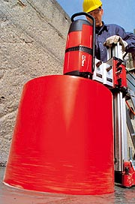Přirážky za prostupy:

Práce ve výšce nad 1,5m: + 10%

Vodorovné vrtání na stěně: + 10%
Šikmé vrtání: + 15%

Vrtání do stropu: + 20 až 60%

Časté přemísťování stroje: + 10%

Diamantové řezání, řezání betonu a železobetonu
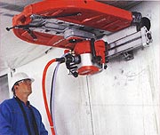
Hloubka (mm) | Cena
0 - 330 | 4 649 Kč - 5 880 Kč
331 - 530 | 5 880 Kč - 12 990 Kč
U výztuže nad 15 mm je účtován příplatek ve výši 20%
Ceny jsou uvedeny v Kč/m² bez DPH.
U zakázek realizovaných v bytových jednotkách do velikosti 130m² užitné plochy účtujeme DPH ve výši 15%. V ostatních případech pak 21%.

